ЛЕКЦИЯ 6
ЭКСПЛУАТАЦИЯ СИСТЕМ ПОДАЧИ И РАСПРЕДЕЛЕНИЯ ВОДЫ (СПРВ)

6.1 Общие положения

СПРВ включают в себя: напорные водоводы; магистральные и распределительные сети; вводы к зданиям; насосные станции второго и третьего подъемов; напорные и безнапорные резервуары.
СПРВ должна обеспечивать бесперебойную подачу воды в требуемом количестве, требуемом качестве и под требуемым напором (не более 60м и не менее 10м).
К задачам технической эксплуатации СПРВ относятся: надзор за состоянием и сохранением труб, арматуры, сетевых сооружений, их техническое содержание, проведение планово – профилактических и аварийно-восстановительных ремонтов, а также предотвращение перерывов в подаче воды, контроль за потокораспределением и его оптимизация [3].
Вся водопроводная сеть делится на районы с радиусом обслуживания 10 км, протяженность трубопроводов в районе достигает 300 – 350 км.
Наибольшая опасность для нормальной работы водопроводной сети представляют гидравлические удары, происходящие при включении и, особенно, при выключении насосов если задвижки на напорных линиях открыты. Значительные гидравлические удары возникают при непосредственном присоединении к магистральным сетям насосов третьего подъема и их включение при открытых задвижках. Причинами гидравлических ударов иногда бывает скопление воздуха, образующего воздушные пробки.
Металлические (в первую очередь стальные трубы) при транспортировке по ним воды подвергаются коррозии. Это сокращает производственный ресурс труб, приводит к потерям воды при утечках, понижает безотказность работы сети.
В задачи технической эксплуатации водопроводной сети входят:
1) организация ЗСО водоводов, которая представлена санитарно-защитной полосой. Ее ширину следует принимать по обе стороны от крайних линий водопровода не менее 10 м при диаметре водоводов до 1000 мм, не менее 20 м при диаметре водоводов более 1000 мм (при отсутствии грунтовых вод) и не менее 50 м в не зависимости от диаметра водоводов (при наличии грунтовых вод);
2) надзор за состоянием и сохранностью сети, сооружений, устройств и оборудования не ней;
3) разработка мероприятий по совершенствованию системы подачи и распределения воды, а также по предотвращению перерывов в подаче воды;
4) разработка мероприятий по совершенствованию системы подачи и распределения воды, а также по предотвращению перерывов в подаче воды при аварийных переключений на сети для установления оптимального режима работы системы; подготовка информации для гидравлических и оптимизационных расчетов; проведение натурных измерений расхода воды и давления; снижение и стабилизация давления в распределительной сети стабилизирует расход, сокращает утечки воды и уменьшает число аварий на 30-40%. Все это способствует повышению надежности эксплуатации систем распределения воды и в целом снижает стоимость ее подачи потребителю;
5) планово-предупредительный и капитальный ремонты на сети, ликвидация аварий;
6) ведение технической документации и отчетности;
7) надзор за строительством и приемка в эксплуатацию новых линий сети, сооружений на ней и абонентских присоединений;
8) анализ условий работы сети, подготовка предложений по совершенствованию системы и управлению ее работой;
9) сбор, хранение и систематизация данных по всем повреждениям и авариям на сети, сооружениях на ней с целью анализа их причин и разработки показателей надежности [3];
10) обеспечение эффективного функционирования установок катодной защиты.
Водопроводные сети эксплуатируются службами, которые в зависимости от протяженности сети и объемов работ могут быть организованы в виде участков, служб сети, а для крупных городов — в виде самостоятельных производственных эксплуатационно-аварийных управлений с подразделением на районные эксплуатационные участки водопроводной сети.

6.2 Обследование сетей

Водопроводные сети систематически по графику обследуются путем обхода трассы и внешнего осмотра, а также действия сетевого оборудования. Каждый участок осматривается не менее 6 раз в год, бригада должна состоять из двух человек. При этом контролируется: отсутствие утечек с изливом на поверхность земли, состояние поверхности земли по трассе, состояние колодцев (наличие координатных табличек). Не реже двух раз в год обследуется состояние арматуры в водопроводных колодцах (бригада из трех человек), проверяется состояние соединения труб, выполняются мелкие ремонтные работы (подтяжка болтов, очистка клапанов вантузов, удаление со дна колодцев грязи).
Технический осмотр переходов через водные преграды по мостам или по дну, под железными и шоссейными дорогами производится не реже одного раза в год. При техническом осмотре проверяется исправность арматуры и инженерных конструкций, проводятся испытания участков на утечки.
Подводные переходы обследуются водолазами каждые 10 лет. Вводы к зданиям осматриваются ежегодно. Пожарные гидранты обследуются накануне зимы.
Результаты осмотров и обследований служат основой для планирования текущих и капитальных ремонтов, в отдельных случаях выполняют срочные ремонты (например, пожарные гидранты должны ремонтироваться в течении суток с момента обнаружения неисправности).

6.3 Восстановление подземных трубопроводов

При решении вопроса о необходимости восстановления дефектного участка водопроводного или водоотводящего трубопровода производится оценка технической и экономической целесообразности его дальнейшей эксплуатации. Техническая целесообразность эксплуатации участка трубопровода в его существующем состоянии определяется окончанием технического срока службы, при котором уровень надежности и гидравлические параметры трубопровода являются недостаточными и не соответствуют требуемым или принятым за норматив. Экономическая целесообразность эксплуатации участка трубопровода определяется окончанием экономического (полезного) срока службы, за пределами которого расходы на эксплуатацию участка трубопровода превышают возможные расходы на его реновацию (перекладку или санацию), а уровень надежности не соответствует требуемому или принятому за норматив.
Для выбора приоритетных и потенциальных объектов восстановления городской водопроводной сети необходимо использовать стандартные автоматизированные информационно-технические системы, включающие следующие блоки:
1) электронные базы данных по эксплуатации трубопроводов;
2) документы: паспорта участков трубопроводов, на которых произошла авария, паспорта трубопроводов, включающие санированные участки, паспорта санации и др.;
3) данные статистической обработки эксплуатационной информации для оценки и прогноза показателей надежности трубопроводов
4) автоматизированные программы по ранжированию участков водопроводной сети по балльной системе комплексной оценки факторов, дестабилизирующих надежность трубопроводов, и условий эксплуатации на предмет выбора приоритетных (первоочередных) объектов санации трубопроводов.
По опыту организаций, обслуживающих наружные сети водоснабжения, критериями выбора потенциальных объектов восстановления водопроводных трубопроводов методом санации являются:
1) высокая аварийность трубопроводов: интенсивность отказов (аварий с раскопкой) на участке между двумя колодцами более двух в год;
2) окончание технического и экономического (полезного) срока службы;
3) неэффективность открытой перекладки участка трубопровода.
На выбор объекта санации водопроводных сетей влияют следующие факторы:
1) наличие (отсутствие) станций катодной защиты (СКЗ);
2) показатели качества воды (рН, содержание железа, растворенного кислорода, остаточного хлора, хлоридов, сульфатов);
3) наличие (отсутствие) подземных (грунтовых) вод;
4) глубина заложения труб;
5) тип грунта;
6) давление воды;
7) интенсивность транспортных потоков;
8) диаметр труб и толщина стенки трубы, материал труб;
9) срок службы;
Окончательный выбор объекта для ремонта определяется после оценки остаточного ресурса трубопровода.
Под остаточным ресурсом (остаточный срок службы) понимается наработка трубопровода от момента его диагностирования до достижения предельного состояния. Причинами изменения состояния участков трубопроводов могут быть наружная почвенная коррозия, в том числе в местах нарушения сплошности антикоррозионного покрытия, а также внутренняя коррозия, происходящая из-за влияния транспортируемой воды, негативно воздействующей на внутренние стенки трубопровода.
Расчетная минимальная толщина стенки трубопровода принимается на основании проведения комплексного прочностного расчета и влияния окружающей обстановки. Под проектной толщиной стенки следует понимать толщину стенки трубы заводского изготовления, выполненной в соответствии с ГОСТ.

6.4 Методы бестраншейного восстановления трубопроводов

Основной способ бестраншейного восстановления (реконструкции и ремонта) подземных трубопроводов различного назначения — нанесение внутренних защитных покрытий (облицовок, оболочек, рубашек, мембран, вставок и т.д.) по всей длине трубопровода или в отдельных его местах.
Наиболее распространены следующие методы восстановления водопроводных и водоотводящих сетей бестраншейными способами:
1) нанесение цементно-песчаных покрытий (ЦПП) на внутреннюю поверхность восстанавливаемого трубопровода;
2) протаскивание нового трубопровода в поврежденный старый (с его разрушением и без разрушения) с помощью специальных устройств, например пневмопробойников;
3) протаскивание гибкой полимерной трубы (предварительно сжатой или сложенной формы) во внутрь ремонтируемого трубопровода;
4) протаскивание сплошных защитных покрытий из различных полимерных материалов;
5) использование гибких элементов из листового материала с зубчатой скрепляющей структурой;
6) использование гибкого комбинированного рукава (чулка), позволяющего формировать новую композитную трубу внутри старой;
7) использование рулонной навивки (бесконечной профильной ленты) на внутреннюю поверхность старого трубопровода;
8) нанесение точечных (местных) покрытий.
Каждый метод имеет свою область применения и зависит от состояния трубопровода, его размеров, вида транспортируемой среды, наличия рядом проложенных инженерных коммуникаций, типа грунта, наличия подземных вод.
Нанесение цементно-песчаных покрытий (ЦПП) на внутреннюю поверхность восстанавливаемого трубопровода (набрызговой метод) обеспечивает антикоррозийную изоляцию внутренней поверхности трубопроводови и выполняется методами центрифугирования или центробежного набрызга.
Цементно-песчаные покрытия используют в основном для внутренней облицовки стальных (реже чугунных) трубопроводов систем водоснабжения наружным диаметром 76—2020 мм, однако их применение не исключено и в системах водоотведения (в напорных трубопроводах). Минимальная толщина ЦПП составляет 4-16 мм в зависимости от диаметра трубопровода. В качестве исходного материала для приготовления раствора используют портландцемент марки М500 и мелкозернистый кварцевый песок.
Данные покрытия не могут быть использованы для восстановления сильно разрушенных трубопроводов (рисунок 5.1).

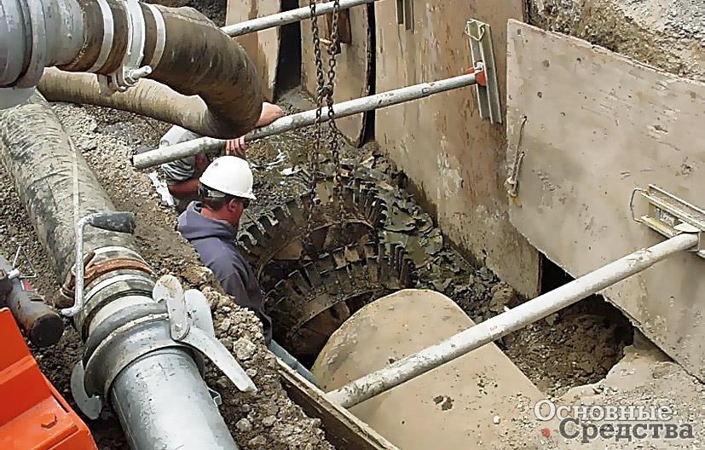

Рис. 5.1- Фото применения метода ремонта трубопроводов с нанесением ЦПП

Применение метода ремонта трубопроводов с нанесением ЦПП не всегда возможно или неэффективно при разветвленной сети, включающей трубопроводы разного диаметра. В этом случае может произойти закупорка ответвлений (перемычек) с меньшими проходными сечениями. Другой набрызговый метод заключается в напылении быстро затвердевающих на воздухе специальных составов толщиной 1 мм (застывает в течение 30 минут), стойких к агрессивным веществам, например по методу «Трайтон» (фирма «CUES» США).
Достоинством метода протаскивание нового трубопровода в поврежденный старый (с его разрушением и без разрушения) является возможность восстановления сильно разрушенных трубопроводов путем прокладки нового, например полиэтиленового трубопровода на месте старого.
В отечественной и зарубежной практике широко применяется метод разрушения старых труб по трассе между двумя колодцами с помощью пневмоударных машин или пневмопробойников и с протаскиванием в освобождающееся пространство отдельных трубчатых модулей (рисунок 5.2), что также позволяет увеличить диаметр трубы.

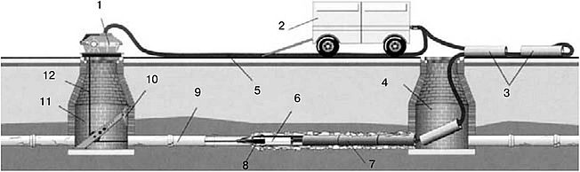
1- пневматическая лебедка; 2 - компрессор; 3 - секции (модули) нового трубопровода; 4 - рабочий колодец; 5 - воздухоотводной шланг; 6 - пневмоударная машина; 7- новый трубопровод; 8 - расширитель; 9 - заменяемый трубопровод; 10 - анкер; 11- приемный колодец; 12- трос лебедки.
Рис. 5.2 - Разрушение старого трубопровода и протаскивание нового из отдельных модулей с помощью пневмоударной машины
К недостаткам метода относится: в грунте возникают ударные волны, которые могут повредить коммуникации, расположенные в непосредственной близости от восстанавливаемого трубопровода, или нарушить грунтовый свод вокруг них, что впоследствии приводит к различным дефектам, вплоть до разрушения пересекающихся коммуникаций. Для исключения этих явлений должны быть детально изучены геологические условия местности и проведено предварительное шурфование, подтверждающее или опровергающее наличие соседних коммуникаций на безопасном расстоянии.
В некоторых городах России при восстановлении водоотводящей сети без разрушения и с разрушением широко применяют короткие трубные полимерные модули (рисунок 5.3, 5.4).

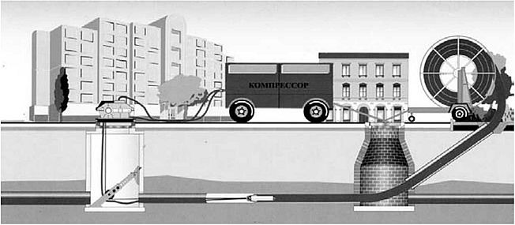
Рис. 5.3 – Восстановление участка водопроводной сети без разрушения с помощью полимерных труб
Достоинство метода восстановления путем протаскивания труб – достаточно высокая производительность при относительной простате операций, недостаток – уменьшение внутреннего диаметра труб после ремонта.
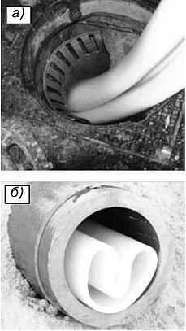
Рис. 5.4 – Фрагмент ввода профилированной трубы в колодец (а) и ее расположение в трубопроводе (б)
Преимущество технологии состоит в том, что при реновации используются тонкие полиэтиленовые трубы, которые позволяют восстановить сети практически без уменьшения живого сечения трубопроводов.
Введение в трубопровод и закрепление в нем оболочки могут достигаться либо путем протаскивания бесшовного покрытия на всю длину ремонтного участка между двумя колодцами с последующим прижатием ее специальным грузом в форме баллона и подачей под давлением горячего воздуха или водяного пара (рисунок 5.5), либо постепенным введением на ремонтный участок скрученной в рулон оболочки в виде чулка (лайнера) с прижатием ее к стенке жидкостью, подаваемой под давлением (рисунок 5.6). Ввод оболочки в трубопровод осуществляется через открытый люк колодца.
В результате процесса полимеризации происходит затвердевание сплошной защитной оболочки, после чего все устройства и жидкость из трубопровода удаляются. Данный метод широко используется западно-европейскими фирмами, в частности: «Соса», «Entrepose T. Р.» и др..

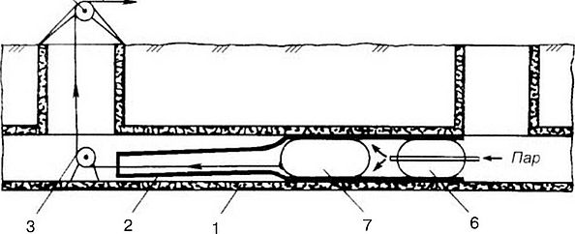
1 –восстанавливаемый участок трубопровода; 2 – защитное покрытие; 3 – направляющий ролик; 4 – лебедка; 5 – трос; 6 – емкость с горячим воздухом (паром); 7 – специальный груз
Рис. 5.5 – Нанесение внутреннего защитного покрытия из гибких пластических материалов
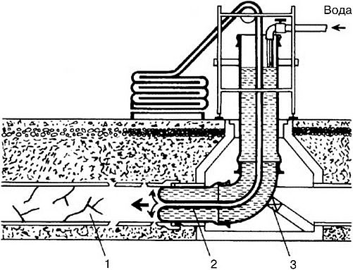
1 – восстанавливаемый трубопровод; 2 – защитное покрытие в виде выворачивающегося наружу чулка; 3 – направляющие ролики
Рис. 5.6– Нанесение внутреннего защитного покрытия по технологии
фирмы «Entrepose»

Особого внимания с технической точки зрения заслуживает технология нанесения сплошных полимерных рукавов «Феникс», которая является одним из эффективных способов восстановления внутренней поверхности изношенных трубопроводов систем водоснабжения.
Использование гибкого комбинированного рукава (чулка). Сущность этого метода восстановления состоит в образовании внутри ремонтного участка трубопровода новой композитной тонкостенной трубы, обладающей достаточно самостоятельной несущей способностью при минимальном снижении диаметра действующего трубопровода (рисунок 5.7).

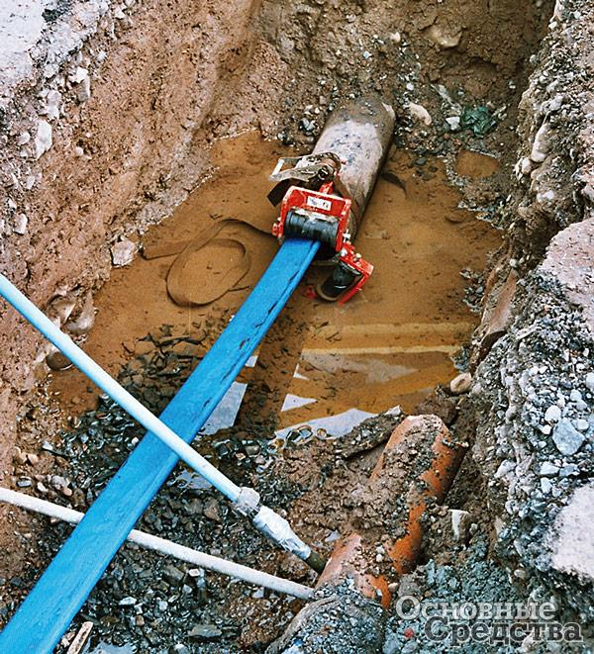

Рис. 5.7 – Фото использования гибкого комбинированного рукава (чулка).

Для реализации метода внутрь ветхого трубопровода через смотровые колодцы пропускают комбинированный рукав, представляющий собой пропитанный термореактивным связующим армирующий материал (стеклоткань, синтетический войлок). Затем во внутреннюю герметичную оболочку комбинированного рукава под давлением подается теплоноситель (пар, горячая вода), который расправляет рукав, прижимает его к внутренней поверхности трубопровода и полимеризует связующее, образуя новую композитную трубу. Выворот и продвижение комбинированного рукава в трубопроводе можно осуществлять с помощью гибкого элемента (троса), жидкой или газовой среды, подаваемой под давлением, а также совместным использованием обоих способов.
Основные преимущества метода протаскивания комбинированного рукава — простота и доступность технологии и оборудования для ее реализации, высокое качество и долговечность защитного покрытия, возможность ремонта достаточно изношенных трубопроводов (независимо от материала изготовления) в широком диапазоне их диаметров и длин. С помощью пластикового комбинированного рукава можно восстанавливать круглые, овальные и специальные профили труб.
Точечные (местные) защитные покрытия. Данный тип покрытий характерен для ликвидации одиночных (точечных) сквозных, в том числе периферийных, трещин, вызванных подвижкой грунта (например, при проведении вблизи трасс земляных работ, воздействии на трубопроводы сверхнормативных нагрузок от дорожного движения, землетрясений и т.д.), а также местной коррозией стенок трубопроводов. Покрытия для точечного ремонта могут также использоваться в качестве герметичных соединений отдельных труб при реализации различных способов бестраншейного восстановления сетей.
Местные повреждения, явившиеся причиной химической эрозии стенок трубопроводов, могут развиваться очень быстро и приводят к преждевременному выходу трубопровода из строя.
Покрытия для местного ремонта могут поставляться в виде: жидких растворов, твердеющих после операций нанесения на поврежденные поверхности; растворов полужидкой консистенции; волокнистых материалов с пропиткой смолами (полиэфирными, эпоксидными и полиуретановыми); профильных резиновых уплотнителей; гильз из нержавеющей стали; эластичных рукавных заготовок; трубчатых вкладышей.
Перед реализацией любого из описанных выше методов ремонта действующих сетей и сооружений водоснабжения при необходимости требуется прокладка временных наружных обводных трубопроводов. Например, в случаях восстановления водопроводных сетей обводные трубопроводы должны обеспечивать на период ремонта подачу потребителю хозяйственно-питьевой воды в требуемом количестве (снижение допускается на 30% от расчетного расхода) и соответствующего качества. Кроме того, обводные трубопроводы должны удовлетворять определенным требованиям, изложенным в технических условиях на производство ремонтных работ, они должны быстро монтироваться и демонтироваться и обеспечивать соответствующие санитарно-гигиенические показатели транспортируемой воды. Поскольку эти трубопроводы прокладываются снаружи вдоль тротуарных бортовых камней, они должны выдерживать удары шин транспортных средств, а также быть рассчитаны на восприятие полного гидродинамического давления воды.
Анализ различных методов бестраншейного восстановления напорных и безнапорных сетей свидетельствует, что не существует универсального подхода к ремонту или замене трубопроводов. Каждый из предложенных методов ограничен соответствующими рамками применения, которые должны удовлетворять сложившимся техническим условиям на различных объектах, а также материальным и другим возможностям эксплуатирующих сети организаций. Абсолютный приоритет применению бестраншейных технологий ремонта может быть отдан только в тех случаях, когда требующие ремонта инженерные коммуникации располагаются ниже других городских подземных сооружений и их раскопки связаны со значительными трудностями.

